Консультация психолога:

Кризис 3 лет у ребенка: как себя вести умному родителю
У многих из вас есть детишки трех лет? Думаю, через этот детский возраст проходили многие родители. Как сложно в этот период с малышами!
Они во всем перечат, противятся советам, хотят все делать самостоятельно! Это кризис 3 лет у детей: как вести себя родителям, мы и рассмотрим.

Как проявляется кризис 3 лет?

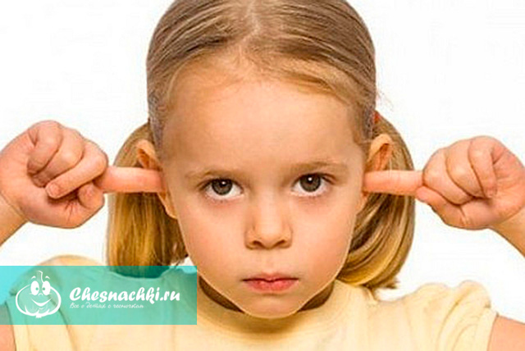
Кризис в жизни ребенка – это переломный этап, в течение которого он переходит на более высокую ступень развития. Для родителей это сложный период, когда они вынуждены бороться с детскими капризами и необоснованными требованиями.
Однако им следует понимать, что кризис – это возможность шагнуть на новую ступеньку в самосознании и понимании мира. Ваша задача, дорогие читатели, поддержать малыша на этом пути, каким бы тернистым он вам ни казался.

Каковы симптомы кризиса малышей?
- Негативизм. Это отрицание любых требований и советов взрослых. Дети не хотят делать то, что им говорят, все выполняют наперекор. Чаще всего такая ситуация наблюдается в семьях с авторитарной моделью воспитания, где ребенок не воспринимается как личность, а его мнение не учитывается.
- Бунт против прежних отношений. Малыш противится любому высказыванию, он все хочет делать по-своему. Причина нарушения отношений тоже лежит в излишней авторитарности и деспотизме родителей. Так ребенок пытается захватить главенствующее положение в семье, хочет, чтобы его слушали.
- Упрямство. Многие родители совершают ошибку, пытаясь полностью искоренить эту черту из характера ребенка. Напрасно. Нужно формировать из нее настойчивость, стремление к достижению цели. Как это сделать правильно, об этом чуть позже.
Вот три кита, на которых и формируется кризис 3 лет. Сколько длится этот период? Все индивидуально. Для одних деток достаточно нескольких месяцев, чтобы перешагнуть рубеж и взойти на новую ступень развития и осознания.
Другим может понадобиться 1-1,5 года. Многое зависит от родителей: как они себя поведут, насколько они готовы видеть в своем ребенке личность, а не собственность.
Как поступать нам, мудрым родителям?
Давайте спросим себя, как мы поступаем, когда малыш начинает проявлять себя, свою самостоятельность, пытаться самоутвердиться?
Чаще всего, мы кричим, ругаемся, обижаемся, стыдим. В результате еще больше «подкармливаем» кризисный процесс и разрушаем личность ребенка. Советы психолога помогут вам понять, что стоит предпринимать в, казалось бы, безнадежных ситуациях:
- При истерике не становитесь ее зрителями, ведь именно на это рассчитывает кроха. Он привлекает внимание к своей особе. И поскольку других методов он пока не знает, плач и истерика становятся единственным его оружием.
- Проявляйте терпение, какой бы невыносимой ситуация не казалась. Помните, что вы взрослый человек с большим опытом жизни, а перед вами всего лишь беззащитный малыш.
- Не подчеркивайте свое превосходство перед ребенком. Он должен себя чувствовать с вами на равных, но проявлять уважение.

Памятка для родителей
А теперь памятка для тех, у кого дети так любят впадать в истерику:
- Не меняйте своих решений. Будьте тверды. Если решение принял один из родителей, второй должен полностью подтвердить его, а не говорить противоположное.
- Если истерика происходит в общественном месте (чаще всего это магазин), просто возьмите ребенка за руку и выведите, не ругаясь и не раздражаясь.
- Не берите малыша на руки, если он не проявляется собственного желания.
- Если в истерике ребенок падает на пол, начинает кричать, сучить ногами, не старайтесь поднять его. Когда ситуация случается дома, можно просто выйти из комнаты, оставив его одного. Вскоре малышу надоест «играть» без зрителей.
- Не пытайтесь в эти моменты воспитывать с помощью внушений. Это бесполезно. Грубые шлепки только будут раздражать.
- Постарайтесь переключить внимание ребенка на другие обстоятельства, предметы. Обратите внимание на то, что происходит за окном, на улице, какая машина едет по дороге и т.д.
- Всегда сохраняйте спокойствие и не позволяйте себе раздражаться. Малыш вскоре почувствует в этом вашу силу.

